Juni 2023 Optionen für Posts in sozialen Medien

Unterschiede würdigen

Im Folgenden finden Sie einen Vorschlag für einen Social Media Beitrag (Bildoptionen im Anhang). Damit können Sie das Gesundheits- und Wellness-Thema des Monats - Unterschiede würdigen - unter Ihren Mitgliedern verbreiten. Sie können den Beitrag gern über interne Kommunikationsplattformen oder Ihre LinkedIn-Konten teilen.

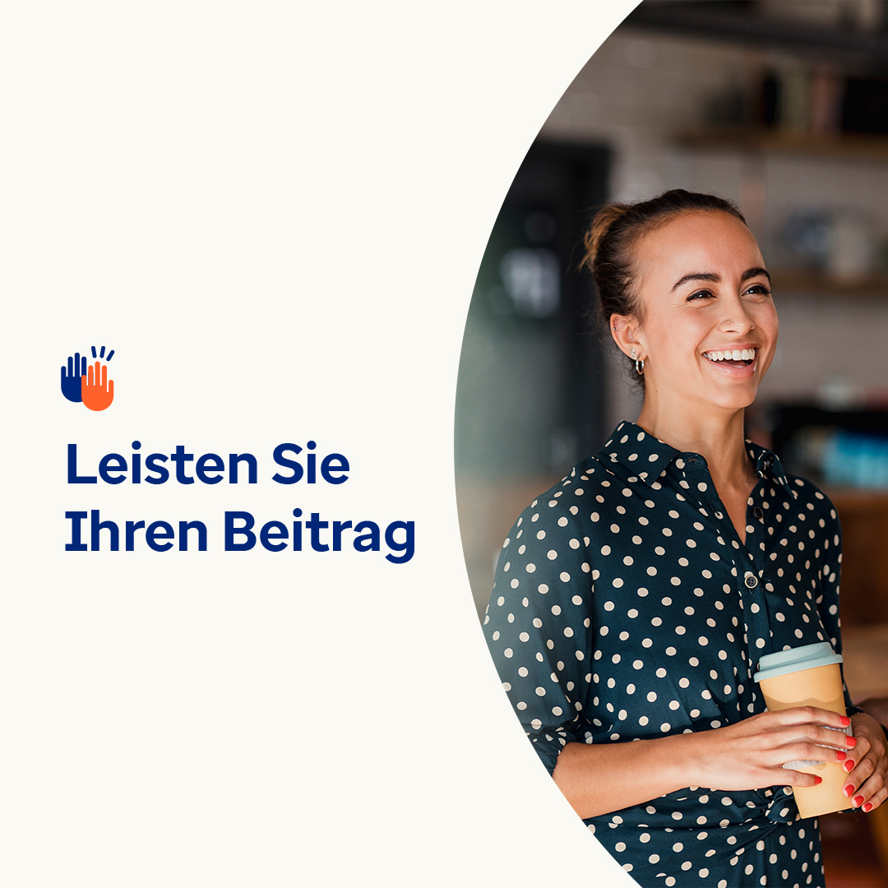  

* Die meisten von uns möchten sich zu Hause, in unserer Gemeinschaft und am Arbeitsplatz respektiert, geschätzt und willkommen fühlen. Es macht also Sinn, dass wir alle unseren Teil dazu beitragen, dass es anderen genauso geht. Werfen Sie einen Blick auf einige wichtige Möglichkeiten, genau das zu tun. optumeap.com/newthismonth #Mitarbeitergesundheit #Wohlbefinden
* Gibt es noch mehr Möglichkeiten, „Ja“ zu sagen, um den Wert dessen zu feiern, was jede Person einzigartig macht? Schauen Sie sich das Arbeitsblatt „Neu in diesem Monat“ auf optumeap.com/newthismonth an , um mehr über sich selbst zu erfahren und darüber, wie Sie mit den Unterschieden der Menschen umgehen. #Arbeitnehmergesundheit #Wohlbefinden
* Die Förderung der Vielfalt bedeutet mehr als nur anzuerkennen, dass Menschen unterschiedlich sind - es bedeutet, den Wert dieser Unterschiede anzuerkennen und alles in unserer Macht Stehende zu tun, damit sich andere willkommen und akzeptiert fühlen. Lassen Sie uns diesen Monat und jeden Monat unsere Unterschiede feiern. optumeap.com/newthismonth #Mitarbeitergesundheit #Wohlbefinden

**So veröffentlichen Sie einen Beitrag in LinkedIn:**

* Öffnen Sie Ihr LinkedIn-Konto.
* Wählen Sie den gewünschten Text (inkl. Link) oben aus. Kopieren Sie ihn und fügen Sie ihn ein.
* Wählen Sie das gewünschte Bild aus, fügen Sie es zum Beitrag hinzu (speichern Sie das Bild auf Ihrem Laufwerk und wählen Sie „Foto hinzufügen“ aus) und gehen Sie zum vierten Schritt.
* Klicken Sie auf „Veröffentlichen“.